**אוניברסיטת חיפה  
החוג למדעי המחשב  
קורס פרוייקטים**

**הדמיות עבור ספורטאי טריאתלון ללמידה על עיקרון הדבוקה**

מדריך למשתמש

**אריאל אסף**

**ליטל זר**

**מודל חלקיקים ורוכבים  
בסיסי**

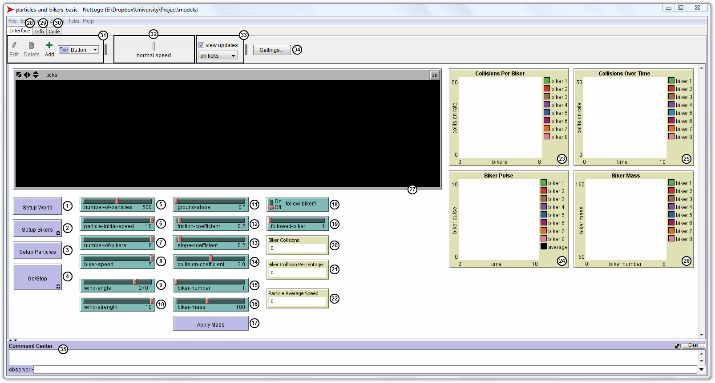

| **#** | **שם האלמנט** | **תיאור** |
| --- | --- | --- |
| **1** | **Setup World** | מאתחל את העולם ויוצר מסלול ריק בעולם. |
| **2** | **Setup Bikers** | יוצר רוכבים בעולם לפי המחוון number-of-bikers (7), ומאפשר הזזה של רוכבים על ידי לחיצה וגרירה של רוכב עם העכבר בחלון התצוגה (27). |
| **3** | **Setup Particles** | מוסיף חלקיקי אוויר לעולם לפי המחוון number-of-particles (5). |
| **4** | **Go/Stop** | מתחיל ומפסיק את הרצת המודל. |
| **5** | **number-of-particles** | מספר החלקיקים הנוספים למודל על ידי Setup Particles (3).  טווח ערכים: [10, 1000] (ברירת מחדל: 500) |
| **6** | **particle-initial-speed** | מהירות החלקיקים ההתחלתית.  טווח ערכים: [1, 10] (ברירת מחדל: 10) |
| **7** | **number-of-bikers** | מספר הרוכבים הנוצרים במודל על ידי Setup Bikers (2).  טווח ערכים: [1, 8] (ברירת מחדל: 8) |
| **8** | **biker-speed** | מהירות הרוכבים ההתחלתית.  טווח ערכים: [1, 5] (ברירת מחדל: 5) |
| **9** | **wind-angle** | כיוון הרוח אליו נמשכים החלקיקים.  טווח ערכים: [0, 359] (ברירת מחדל: 270) |
| **10** | **wind-strength** | עוצמת הרוח הקובעת את עוצמת המשיכה של החלקיקים לכיוון הרוח.  טווח ערכים: [0, 10] (ברירת מחדל: 10) |
| **11** | **ground-slope** | שיפוע המסלול המשפיע על חישוב דופק הרוכבים.  טווח ערכים: [0, 89] (ברירת מחדל: 0) |
| **12** | **friction-coefficient** | חיכוך המסלול (מקדם החיכוך) המשפיע על חישוב דופק הרוכבים.  טווח ערכים: [0.1, 2] (ברירת מחדל: 0.2) |
| **13** | **slop-coefficient** | מקדם השיפוע המשפיע על חישוב דופק הרוכבים.  טווח ערכים: [0.1, 2] (ברירת מחדל: 0.2) |
| **14** | **collision-coefficient** | מקדם ההתנגשות המשפיע על חישוב דופק הרוכבים.  טווח ערכים: [0, 4] (ברירת מחדל: 2) |
| **15** | **biker-number** | מספר הרוכב עבורו קובעים את ערך תכונת המסה ביחד עם המחוון biker-mass (16) והכפתור Apply Mass (17).  טווח ערכים: [1, number-of-bikers] (ברירת מחדל: 1) |
| **16** | **biker-mass** | ערך המסה אותו קובעים לרוכב ביחד עם המחוון biker-number (15) והכפתור Apply Mass (16).  טווח ערכים: [50, 160] (ברירת מחדל: 100) |
| **17** | **Apply Mass** | קובע את תכונת המסה של הרוכב המצויין במחוון biker-number (15) לערך המצויין במחוון biker-mass (16). |
| **18** | **follow-biker?** | קובע האם לעקוב אחר רוכב פרטני לפי המחוון followed-biker (19).  ערכים: [on, off] (ברירת מחדל: off) |
| **19** | **followed-biker** | מספר הרוכב אחריו עוקבים עם follow-biker? (18).  טווח ערכים: [1, number-of-bikers] (ברירת מחדל: 1) |
| **20** | **Biker Collisions** | עבור הרוכב אחריו עוקבים עם follow-biker? (18): מציג את מספר התנגשויות בחלקיקים של הרוכב. |
| **21** | **Biker Collision Percentage** | עבור הרוכב אחריו עוקבים עם follow-biker? (18): מציג את אחוז ההתנגשויות בחלקיקים של הרוכב מסך כל ההתנגשויות של הרוכבים. |
| **22** | **Particle Average Speed** | מציג את המהירות הממוצעת של החלקיקים. |
| **23** | **Collisions Per Biker** | מציג גרף היסטוגרמה של מספר ההתנגשויות של כל רוכב בחלקיקים בפרק הזמן האחרון. |
| **24** | **Biker Pulse** | מציג גרף של הדופק של כל רוכב לאורך הזמן. |
| **25** | **Collisions Over Time** | מציג גרף של מספר ההתנגשויות של כל רוכב בחלקיקים בפרק הזמן האחרון לאורך הזמן. |
| **26** | **Biker Mass** | מציג גרף היסטוגרמה של ערך המסה הנוכחי של כל רוכב. |
| **27** | **חלון תצוגה** | חלון התצוגה הראשי של המודל המציג את העולם. |
| **28** | **Interface** | לשונית הממשק בה מבצעים אינטראקציה עם המודל. |
| **29** | **Info** | לשוניות מידע בה ניתן רקע והסברים על המודל. |
| **30** | **Code** | לשונית קוד בה נכתב הקוד של המודל. |
| **31** | **כלים לבניית ממשק** | (לשימוש המתכנת)  כלים לבניית אלמנטים של ממשק במודל (כפתורים, מחוונים, צגים וכו'). |
| **32** | **מהירות המודל** | שליטה על מהירות ריצת המודל. |
| **33** | **View Updates** | (לשימוש המתכנת)  שליטה על אופן עדכון התצוגה של המודל. |
| **34** | **Settings** | (לשימוש המתכנת)  הגדרות עבור העולם וחלון התצוגה (27) של המודל. |
| **35** | **Command Center** | (לשימוש המתכנת)  חלון פקודות הפועלות על המודל. |

## אופן השימוש במודל

### הפעלת המודל

1. הורד את התוכנה NetLogo 5.0 מהקישור הבא: <http://ccl.northwestern.edu/netlogo/>
2. באמצעות התוכנה 5.0 NetLogo פתח את הקובץ: particles-and-bikers-basic.nlogo
3. הלשונית Interface מציגה את המודל ובה מתבצע השימוש במודל
4. הלשונית Info מציגה מידע נוסף על המודל ועל אופן השימוש במודל
5. הלשונית Code מציגה את הפרוצדורות השונות של המודל (לשימוש המתכנת)

### אתחול העולם

כדי להשתמש במודל יש ראשית לבצע אתחול של העולם ליצירת מסלול בו קיימים רוכבים וחלקיקים.

1. לחץ על Setup World (1) כדי לאתחל את העולם עם מסלול ללא רוכבים וחלקיקים. (ראה תמונה 1.1)
2. לחץ על Setup Bikers (2) כדי ליצור רוכבים ולמקם אותם על המסלול. (ראה תמונות 1.2 ו- 1.2.1)
   1. המחוון number-of-bikers (7) קובע את מספר הרוכבים הנוצרים בעולם.
   2. המחוון biker-speed (8) קובע את מהירות הרוכבים הנוצרים בעולם.
   3. לחיצה ראשונה מפעילה את הכפתור ומאפשרת הזזה של רוכבים. (כפתור פעיל צבוע בשחור)
   4. ניתן להזיז רוכבים על ידי לחיצה וגרירה של רוכב עם העכבר בחלון התצוגה.
   5. לאחר הזזת הרוכבים, לחיצה שנייה מפסיקה את פעולת הכפתור.
3. לחץ על Setup Particles (3) כדי להוסיף חלקיקים לעולם. (ראה תמונה 1.3)
   1. המחוון number-of-particles (5) קובע את מספר החלקיקים הנוספים לעולם.
   2. המחוון particle-initial-speed (6) קובע את המהירות ההתחלתית של החלקיקים הנוספים לעולם.
4. לחץ על Go/Stop (4) כדי להריץ או לעצור את המודל.
   1. לחיצה ראשונה מתחילה/ממשיכה את הרצת המודל. (כפתור פעיל צבוע בשחור)
   2. לחיצה שנייה עוצרת את הרצת המודל.

לאחר אתחול העולם ניתן לבצע פעולות נוספות המשפיעות על התנהגות המודל:

1. הזזת רוכבים בעולם על ידי הפעלת Setup Bikers (2).
2. קביעת מסה עבור כל רוכב.
3. קביעת משתני השפעת הרוח על חלקיקי האוויר במודל.
4. קביעת משתנים סביבתיים המשפיעים על אופן חישוב דופק הרוכבים.
5. מעקב אחר רוכב פרטני.

### קביעת מסה של רוכב

לאחר יצירת הרוכבים בעולם ניתן לקבוע את ערך תכונת המסה של כל רוכב. ערך תכונת המסה של רוכב משפיעה על חישוב הדופק של הרוכב בזמן ריצת המודל.

1. בחר את מספר הרוכב באמצעות המחוון biker-number (15).
2. בחר את ערך המסה הרצוי באמצעות המחוון biker-mass (16).
3. לחץ על Apply Mass (17) כדי לקבוע את תכונת המסה של הרוכב הנבחר לערך הנבחר.
4. הצג Biker Mass (26) מציג את ערך המסה הנוכחי של כל רוכב.

### קביעת השפעת הרוח

כיוון הרוח ועוצמת הרוח משפיעים בהתאמה על הכיוון אליו נמשכים חלקיקי האוויר ועל עוצמת המשיכה של החלקיקים אל הכיוון הנתון. השפעת הרוח באה לידי ביטוי בתנועת החלקיקים בזמן ריצת המודל.

1. קבע את זווית הרוח באמצעות המחוון wing-angle (9).
2. קבע את עוצמת הרוח באמצעות המחוון wind-strength (10).

### קביעת משתנים סביבתיים ואופן חישוב דופק הרוכבים

שיפוע המסלול ורמת החיכוך של המסלול הם גורמים סביבתיים המשפיעים על חישוב הדופק של כל הרוכבים. מקדם השיפוע ומקדם החיכוך במודל קובעים את מידת השפעה של שיפוע הקרקע ושל קצב ההתגשויות של רוכב בחלקיקי אוויר על חישוב הדופק של הרוכבים.

1. קבע את שיפוע המסלול באמצעות המחוון ground-slope (11).
2. קבע את רמת החיכוך של המסלול (מקדם החיכוך) באמצעות המחוון friction-coefficient (12).
3. קבע את מקדם השיפוע של חישוב הדופק באמצעות המחוון slope-coefficient (13).
4. קבע את מקדם ההתנגשות של חישוב הדופק באמצעות המחוון collision-coefficient (14).

### מעקב אחר רוכב פרטני

בזמן ריצת המודל ניתן לעקוב אחרי רוכב פרטני. מעקב אחרי רוכב פרטני מציג מידע נוסף על הרוכב.

1. בחר את מספר הרוכב באמצעות המחוון followed-biker (19).
2. העבר את המתג follow-biker? (18) אל מצב on.
3. כדי להפסיק לעקוב אחר הרוכב, העבר את המתג follow-biker? (18) אל מצב off.

המידע המתקבל עבור הרוכב הנעקב:

1. הרוכב מודגש בחלון התצוגה של המודל.
2. מספר ההתנגשויות של הרוכב בחלקיקים מופיע בצג Biker Collisions (20).
3. אחוז מספר ההתנגשויות של הרוכב בחלקיקים מסך כל ההתנגשויות של הרוכבים בחלקיקים מופיע בצג Biker Collision Percentage (21).

### פלט

המודל מספק מידע על הרוכבים והחלקיקים המתעדכן כל פרק זמן קבוע בזמן הרצת המודל.

1. Collisions Per Biker (23): היסטוגרמה של מספר ההתנגשויות האחרונות בחלקיקים של כל רוכב.
2. Collisions Over Time (25): גרף של מספר ההתנגשויות האחרונות בחלקיקים של כל רוכב לאורך זמן.
3. Biker Pulse (24): גרף של דופק כל רוכב לאורך זמן.
4. Biker Mass (26): היסטוגרמה של ערך המסה הנוכחי של כל רוכב.
5. Particle Average Speed (22): המהירות הממוצעת הנוכחית של חלקיקי האוויר.

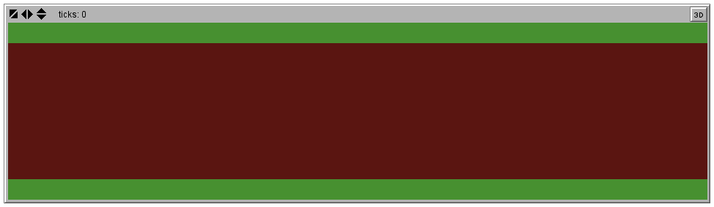

**תמונה 1.1.** מצב העולם לאחר לחיצה על Setup World. נוצר מסלול ריק ללא חלקיקים ורוכבים.

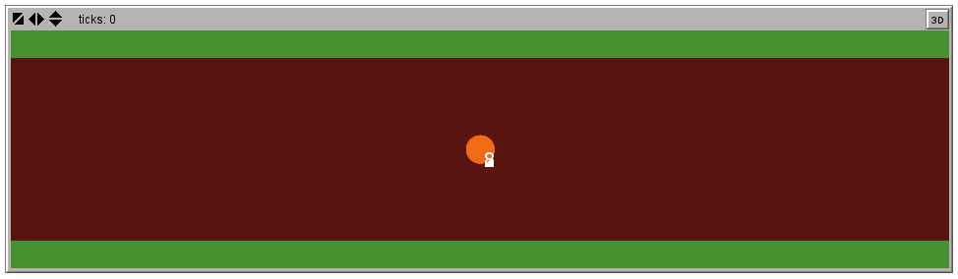

**תמונה 1.2.** מצב העולם לאחר לחיצה על Setup Bikers. נוצרו רוכבים בעולם באותו המקום.

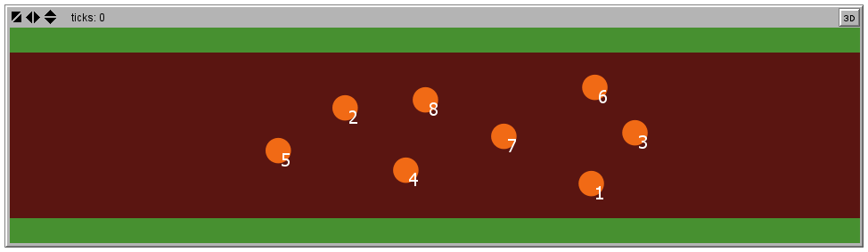

**תמונה 1.2.1.** מצב העולם לאחר הזזת הרוכבים באמצעות Setup Bikers.

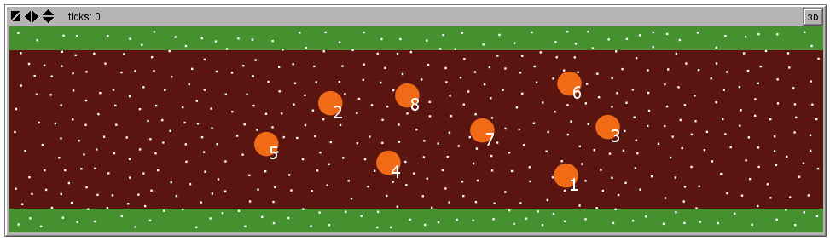

**תמונה 1.3.** מצב העולם לאחר לחיצה על Setup Particles. נוצרו חלקיקים בעולם במקומות אקראים.

**מודל חלקיקים ורוכבים  
עם תנועה פנימית**

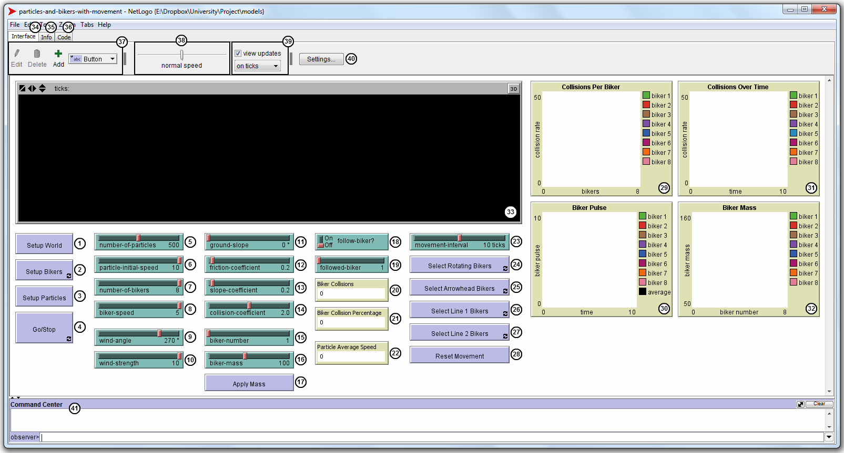

| **#** | **שם האלמנט** | **תיאור** |
| --- | --- | --- |
| **1** | **Setup World** | מאתחל את העולם ויוצר מסלול ריק בעולם. |
| **2** | **Setup Bikers** | יוצר רוכבים בעולם לפי המחוון number-of-bikers (7), ומאפשר הזזה של רוכבים על ידי לחיצה וגרירה של רוכב עם העכבר בחלון התצוגה (27). במקרה של התנגשות בין רוכבים, מאתחל את התנועה הפנימית של הרוכבים ומוחק סימוני התנגשויות מהעולם. |
| **3** | **Setup Particles** | מוסיף חלקיקי אוויר לעולם לפי המחוון number-of-particles (5). |
| **4** | **Go/Stop** | מתחיל ומפסיק את הרצת המודל. |
| **5** | **number-of-particles** | מספר החלקיקים הנוספים למודל על ידי Setup Particles (3).  טווח ערכים: [10, 1000] (ברירת מחדל: 500) |
| **6** | **particle-initial-speed** | מהירות החלקיקים ההתחלתית.  טווח ערכים: [1, 10] (ברירת מחדל: 10) |
| **7** | **number-of-bikers** | מספר הרוכבים הנוצרים במודל על ידי Setup Bikers (2).  טווח ערכים: [1, 8] (ברירת מחדל: 8) |
| **8** | **biker-speed** | מהירות הרוכבים ההתחלתית.  טווח ערכים: [1, 5] (ברירת מחדל: 5) |
| **9** | **wind-angle** | כיוון הרוח אליו נמשכים החלקיקים.  טווח ערכים: [0, 359] (ברירת מחדל: 270) |
| **10** | **wind-strength** | עוצמת הרוח הקובעת את עוצמת המשיכה של החלקיקים לכיוון הרוח.  טווח ערכים: [0, 10] (ברירת מחדל: 10) |
| **11** | **ground-slope** | שיפוע המסלול המשפיע על חישוב דופק הרוכבים.  טווח ערכים: [0, 89] (ברירת מחדל: 0) |
| **12** | **friction-coefficient** | חיכוך המסלול (מקדם החיכוך) המשפיע על חישוב דופק הרוכבים.  טווח ערכים: [0.1, 2] (ברירת מחדל: 0.2) |
| **13** | **slop-coefficient** | מקדם השיפוע המשפיע על חישוב דופק הרוכבים.  טווח ערכים: [0.1, 2] (ברירת מחדל: 0.2) |
| **14** | **collision-coefficient** | מקדם ההתנגשות המשפיע על חישוב דופק הרוכבים.  טווח ערכים: [0, 4] (ברירת מחדל: 2) |
| **15** | **biker-number** | מספר הרוכב עבורו קובעים את ערך תכונת המסה ביחד עם המחוון biker-mass (16) והכפתור Apply Mass (16).  טווח ערכים: [1, number-of-bikers] (ברירת מחדל: 1) |
| **16** | **biker-mass** | ערך המסה אותו קובעים לרוכב ביחד עם המחוון biker-number (15) והכפתור Apply Mass (16).  טווח ערכים: [50, 160] (ברירת מחדל: 100) |
| **17** | **Apply Mass** | קובע את תכונת המסה של הרוכב המצויין במחוון biker-number (15) לערך המצויין במחוון biker-mass (16). |
| **18** | **follow-biker?** | קובע האם לעקוב אחר רוכב פרטני לפי המחוון followed-biker (19).  ערכים: [on, off] (ברירת מחדל: off) |
| **19** | **followed-biker** | מספר הרוכב אחריו עוקבים עם follow-biker? (18).  טווח ערכים: [1, number-of-bikers] (ברירת מחדל: 1) |
| **20** | **Biker Collisions** | עבור הרוכב אחריו עוקבים עם follow-biker? (18): מציג את מספר התנגשויות בחלקיקים של הרוכב. |
| **21** | **Biker Collision Percentage** | עבור הרוכב אחריו עוקבים עם follow-biker? (18): מציג את אחוז ההתנגשויות בחלקיקים של הרוכב מסך כל ההתנגשויות של הרוכבים. |
| **22** | **Particle Average Speed** | מציג את המהירות הממוצעת של החלקיקים. |
| **23** | **movement-interval** | פרק הזמן העובר בין כל ביצוע של תנועה פנימית עבור כל המערכים.  טווח ערכים: [0, 20] (ברירת מחדל: 10) |
| **24** | **Select Rotating Bikers** | מאפשר בחירה של רוכבים למערך רוטציה. |
| **25** | **Select Arrowhead Bikers** | מאפשר בחירה של רוכבים למערך ראש חץ. |
| **26** | **Select Line 1 Bikers** | מאפשר בחירה של רוכבים למערך טור ראשון. |
| **27** | **Select Line 2 Bikers** | מאפשר בחירה של רוכבים למערך טור שני. |
| **28** | **Reset Movement** | מאתחל את התנועה הפנימית של כל הרוכבים לתנועה רגילה. |
| **29** | **Collisions Per Biker** | מציג גרף היסטוגרמה של מספר ההתנגשויות של כל רוכב בחלקיקים בפרק הזמן האחרון. |
| **30** | **Biker Pulse** | מציג גרף של הדופק של כל רוכב לאורך הזמן. |
| **31** | **Collisions Over Time** | מציג גרף של מספר ההתנגשויות של כל רוכב בחלקיקים בפרק הזמן האחרון לאורך הזמן. |
| **32** | **Biker Mass** | מציג גרף היסטוגרמה של ערך המסה הנוכחי של כל רוכב. |
| **33** | **חלון התצוגה** | חלון התצוגה הראשי של המודל. |
| **34** | **Interface** | לשונית הממשק בה מבצעים אינטראקציה עם המודל. |
| **35** | **Info** | לשוניות מידע בה ניתן רקע והסברים על המודל. |
| **36** | **Code** | לשונית קוד בה נכתב הקוד של המודל. |
| **37** | **כלים לבניית ממשק** | (לשימוש המתכנת)  כלים לבניית אלמנטים של ממשק במודל (כפתורים, מחוונים, צגים וכו'). |
| **38** | **מהירות המודל** | שליטה על מהירות ריצת המודל. |
| **39** | **View Updates** | (לשימוש המתכנת)  שליטה על אופן עדכון התצוגה של המודל. |
| **40** | **Settings** | (לשימוש המתכנת)  הגדרות עבור העולם וחלון התצוגה (27) של המודל. |
| **41** | **Command Center** | (לשימוש המתכנת)  חלון פקודות הפועלות על המודל. |

## אופן השימוש במודל

### הפעלת המודל

1. הורד את התוכנה NetLogo 5.0 מהקישור הבא: <http://ccl.northwestern.edu/netlogo/>
2. באמצעות התוכנה 5.0 NetLogo פתח את הקובץ: particles-and-bikers-basic.nlogo
3. הלשונית Interface מציגה את המודל ובה מתבצע השימוש במודל
4. הלשונית Info מציגה מידע נוסף על המודל ועל אופן השימוש במודל
5. הלשונית Code מציגה את הפרוצדורות השונות של המודל (לשימוש המתכנת)

### אתחול העולם

כדי להשתמש במודל יש ראשית לבצע אתחול של העולם ליצירת מסלול בו קיימים רוכבים וחלקיקים.

1. לחץ על Setup World (1) כדי לאתחל את העולם עם מסלול ללא רוכבים וחלקיקים. (ראה תמונה 1.1)
2. לחץ על Setup Bikers (2) כדי ליצור רוכבים ולמקם אותם על המסלול. (ראה תמונות 1.2 ו- 1.2.1)
   1. המחוון number-of-bikers (7) קובע את מספר הרוכבים הנוצרים בעולם.
   2. המחוון biker-speed (8) קובע את מהירות הרוכבים הנוצרים בעולם.
   3. לחיצה ראשונה מפעילה את הכפתור ומאפשרת הזזה של רוכבים. (כפתור פעיל צבוע בשחור)
   4. ניתן להזיז רוכבים על ידי לחיצה וגרירה של רוכב עם העכבר בחלון התצוגה.
   5. לאחר הזזת הרוכבים, לחיצה שנייה מפסיקה את פעולת הכפתור.
3. לחץ על Setup Particles (3) כדי להוסיף חלקיקים לעולם. (ראה תמונה 1.3)
   1. המחוון number-of-particles (5) קובע את מספר החלקיקים הנוספים לעולם.
   2. המחוון particle-initial-speed (6) קובע את המהירות ההתחלתית של החלקיקים הנוספים לעולם.
4. לחץ על Go/Stop (4) כדי להריץ או לעצור את המודל.
   1. לחיצה ראשונה מתחילה/ממשיכה את הרצת המודל. (כפתור פעיל צבוע בשחור)
   2. לחיצה שנייה עוצרת את הרצת המודל.

לאחר אתחול העולם ניתן לבצע פעולות נוספות המשפיעות על התנהגות המודל:

1. הזזת רוכבים בעולם על ידי הפעלת Setup Bikers (2).
2. קביעת מסה עבור כל רוכב.
3. קביעת משתני השפעת הרוח על חלקיקי האוויר במודל.
4. קביעת משתנים סביבתיים המשפיעים על אופן חישוב דופק הרוכבים.
5. מעקב אחר רוכב פרטני.
6. קביעת מערכים של תנועה פנימית עבור הרוכבים.

### קביעת מסה של רוכב

לאחר יצירת הרוכבים בעולם ניתן לקבוע את ערך תכונת המסה של כל רוכב. ערך תכונת המסה של רוכב משפיעה על חישוב הדופק של הרוכב בזמן ריצת המודל.

1. בחר את מספר הרוכב באמצעות המחוון biker-number (15).
2. בחר את ערך המסה הרצוי באמצעות המחוון biker-mass (16).
3. לחץ על Apply Mass (17) כדי לקבוע את תכונת המסה של הרוכב הנבחר לערך הנבחר.
4. הצג Biker Mass (26) מציג את ערך המסה הנוכחי של כל רוכב.

### קביעת השפעת הרוח

כיוון הרוח ועוצמת הרוח משפיעים בהתאמה על הכיוון אליו נמשכים חלקיקי האוויר ועל עוצמת המשיכה של החלקיקים אל הכיוון הנתון. השפעת הרוח באה לידי ביטוי בתנועת החלקיקים בזמן ריצת המודל.

1. קבע את זווית הרוח באמצעות המחוון wing-angle (9).
2. קבע את עוצמת הרוח באמצעות המחוון wind-strength (10).

### קביעת משתנים סביבתיים ואופן חישוב דופק הרוכבים

שיפוע המסלול ורמת החיכוך של המסלול הם גורמים סביבתיים המשפיעים על חישוב הדופק של כל הרוכבים. מקדם השיפוע ומקדם החיכוך במודל קובעים את מידת השפעה של שיפוע הקרקע ושל קצב ההתגשויות של רוכב בחלקיקי אוויר על חישוב הדופק של הרוכבים.

1. קבע את שיפוע המסלול באמצעות המחוון ground-slope (11).
2. קבע את רמת החיכוך של המסלול (מקדם החיכוך) באמצעות המחוון friction-coefficient (12).
3. קבע את מקדם השיפוע של חישוב הדופק באמצעות המחוון slope-coefficient (13).
4. קבע את מקדם ההתנגשות של חישוב הדופק באמצעות המחוון collision-coefficient (14).

### מעקב אחר רוכב פרטני

בזמן ריצת המודל ניתן לעקוב אחרי רוכב פרטני. מעקב אחרי רוכב פרטני מציג מידע נוסף על הרוכב.

1. בחר את מספר הרוכב באמצעות המחוון followed-biker (19).
2. העבר את המתג follow-biker? (18) אל מצב on.
3. כדי להפסיק לעקוב אחר הרוכב, העבר את המתג follow-biker? (18) אל מצב off.

המידע המתקבל עבור הרוכב הנעקב:

1. הרוכב מודגש בחלון התצוגה של המודל.
2. מספר ההתנגשויות של הרוכב בחלקיקים מופיע בצג Biker Collisions (20).
3. אחוז מספר ההתנגשויות של הרוכב בחלקיקים מסך כל ההתנגשויות של הרוכבים בחלקיקים מופיע בצג Biker Collision Percentage (21).

### פלט

המודל מספק מידע על הרוכבים והחלקיקים המתעדכן כל פרק זמן קבוע בזמן הרצת המודל.

1. Collisions Per Biker (23): היסטוגרמה של מספר ההתנגשויות האחרונות בחלקיקים של כל רוכב.
2. Collisions Over Time (25): גרף של מספר ההתנגשויות האחרונות בחלקיקים של כל רוכב לאורך זמן.
3. Biker Pulse (24): גרף של דופק כל רוכב לאורך זמן.
4. Biker Mass (26): היסטוגרמה של ערך המסה הנוכחי של כל רוכב.
5. Particle Average Speed (22): המהירות הממוצעת הנוכחית של חלקיקי האוויר.

### תנועה פנימית של רוכבים

לאחר יצירת הרוכבים ניתן לקבוע לכל רוכב מערך של תנועה פנימית אליו הוא שייך.

המודל תומך בשלושה סוגי מערכים של תנועה פנימית:

1. **רוטציה:** הרוכבים מסודרים באופן כלשהוא על ידי המשתמש ומתחלפים במיקומם במערך בסדר מעגלי לפי סדר בחירתם אל המערך. רוכבים במערך נצבעים בצבע כחול מבהיר לכהה. ראה תמונה 1.4.
2. **ראש חץ:** הרוכבים מסודרים בצורה הדומה לראש חץ באופן בו רוכב אחד נמצא בקצה של המערך, ושאר הרוכבים מסודרים מאחוריו בהתאם. כל פרק זמן, מתחלף הרוכב הנמצא בקצה של המערך, ושאר הרוכבים מסתדרים אחריו בהתאם. רוכבים במערך נצבעים בצבע סגול. ראה תמונה 1.5.
3. **טורים:** הרוכבים מסודרים בטור אחד אחרי השני לפי סדר בחירתם אל המערך. כל פרק זמן, הרוכב שנמצא בראש הטור עובר לזנב הטור, ושאר הרוכבים מתקדמים אל מיקום הרוכב שלפניהם במערך. ישנם שני מערכי טורים אפשריים אליהם רוכבים יכולים להצטרף. רוכבים במערך הטור הראשון או הטור השני נצבעים בצבע תכלת בהיר או כהה בהתאמה. ראה תמונות 1.6 ו- 1.7.

כדי לבחור רוכבים למערך של תנועה פנימית:

1. הפעל את הכפתור המתאים למערך אליו יבחרו הרוכבים.
   1. Select Rotating Bikers (24) מאפשר בחירה של רוכבים למערך הרוטציה.
   2. Select Arrowhead Bikers (25) מאפשר בחירה של רוכבים למערך ראש החץ.
   3. Select Line 1 Bikers (26) מאפשר בחירה של רוכבים למערך הטור הראשון.
   4. Select Line 2 Bikers (27) מאפשר בחירה של רוכבים למערך הטור השני.
2. כאשר אחד הכפתורים פעיל, ניתן לבחור רוכבים למערך המתאים באמצעות לחיצה על רוכבים בחלון התצוגה עם העכבר. וודא כי רק כפתור בחירה אחד פעיל בכל רגע נתון. (כפתור פעיל צבוע בשחור)
3. לאחר בחירת הרוכבים למערך, הפסק את פעולת הבחירה באמצעות לחיצה שנייה על הכפתור.

המחוון movement-interval (23) שולט בפרק הזמן העובר כל ביצוע של תנועה פנימית עבור כל המערכים.

כדי לאתחל את התנועה הפנימית של כל הרוכבים לתנועה רגילה, לחץ על Reset Movement (28).

במקרה של התנגשות בין רוכבים בזמן תנועתם, המודל נעצר וההתנגשות מסומנת ב- X בחלון התצוגה. לחיצה על Reset Movement (28) או על Setup Bikers (2) תגרום לאתחול התנועה הפנימית של הרוכבים ולהסרת סימון ההתנגשות מהעולם.



**תמונה 1.1.** מצב העולם לאחר לחיצה על Setup World. נוצר מסלול ריק ללא חלקיקים ורוכבים.



**תמונה 1.2.** מצב העולם לאחר לחיצה על Setup Bikers. נוצרו רוכבים בעולם באותו המקום.



**תמונה 1.2.1.** מצב העולם לאחר הזזת הרוכבים באמצעות Setup Bikers.



**תמונה 1.3.** מצב העולם לאחר לחיצה על Setup Particles. נוצרו חלקיקים בעולם במקומות אקראים.

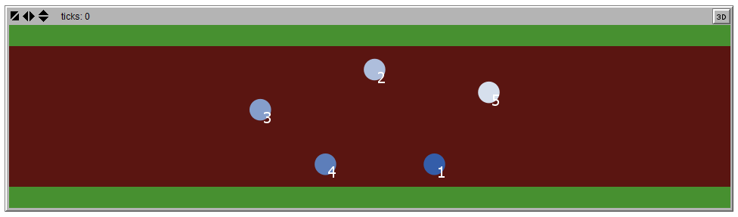

**תמונה 1.4.** דוגמא לרוכבים המסודרים במערך רוטציה.

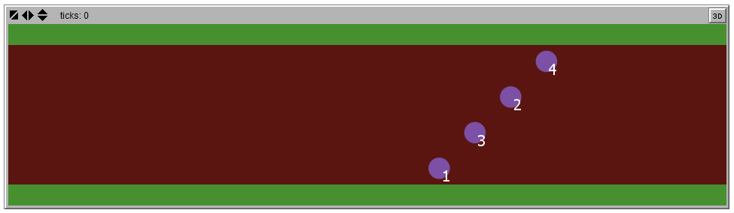

**תמונה 1.5.** דוגמא לרוכבים המסודרים במערך ראש חץ.

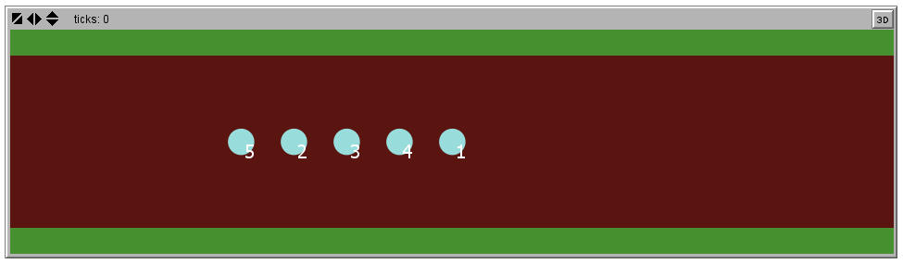

**תמונה 1.6.** דוגמא לרוכבים המסודרים במערך טור אחד.

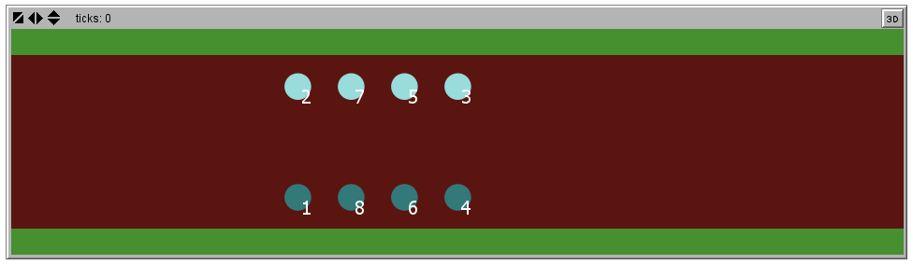

**תמונה 1.7.** דוגמא לרוכבים המסודרים בשני מערכי טורים.

**מודל חלקיקים ורוכבים  
עם התקבצות**

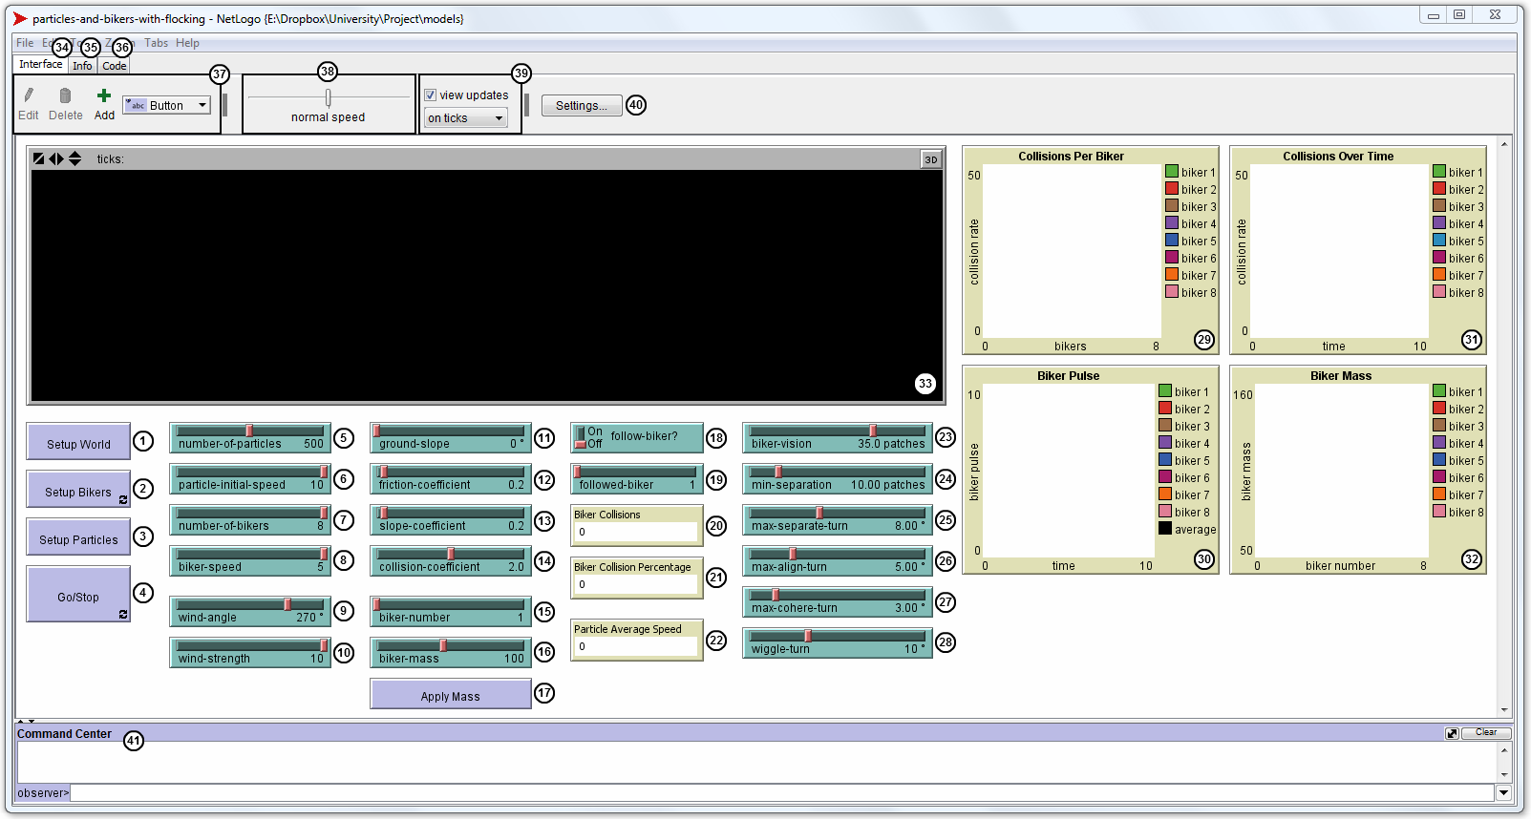

| **#** | **שם האלמנט** | **תיאור** |
| --- | --- | --- |
| **1** | **Setup World** | מאתחל את העולם ויוצר מסלול ריק בעולם. |
| **2** | **Setup Bikers** | יוצר רוכבים בעולם לפי המחוון number-of-bikers (7), ומאפשר הזזה של רוכבים על ידי לחיצה וגרירה של רוכב עם העכבר בחלון התצוגה (27). במקרה של התנגשות בין רוכבים, מאתחל את התנועה הפנימית של הרוכבים ומוחק סימוני התנגשויות מהעולם. |
| **3** | **Setup Particles** | מוסיף חלקיקי אוויר לעולם לפי המחוון number-of-particles (5). |
| **4** | **Go/Stop** | מתחיל ומפסיק את הרצת המודל. |
| **5** | **number-of-particles** | מספר החלקיקים הנוספים למודל על ידי Setup Particles (3).  טווח ערכים: [10, 1000] (ברירת מחדל: 500) |
| **6** | **particle-initial-speed** | מהירות החלקיקים ההתחלתית.  טווח ערכים: [1, 10] (ברירת מחדל: 10) |
| **7** | **number-of-bikers** | מספר הרוכבים הנוצרים במודל על ידי Setup Bikers (2).  טווח ערכים: [1, 8] (ברירת מחדל: 8) |
| **8** | **biker-speed** | מהירות הרוכבים ההתחלתית.  טווח ערכים: [1, 5] (ברירת מחדל: 5) |
| **9** | **wind-angle** | כיוון הרוח אליו נמשכים החלקיקים.  טווח ערכים: [0, 359] (ברירת מחדל: 270) |
| **10** | **wind-strength** | עוצמת הרוח הקובעת את עוצמת המשיכה של החלקיקים לכיוון הרוח.  טווח ערכים: [0, 10] (ברירת מחדל: 10) |
| **11** | **ground-slope** | שיפוע המסלול המשפיע על חישוב דופק הרוכבים.  טווח ערכים: [0, 89] (ברירת מחדל: 0) |
| **12** | **friction-coefficient** | חיכוך המסלול (מקדם החיכוך) המשפיע על חישוב דופק הרוכבים.  טווח ערכים: [0.1, 2] (ברירת מחדל: 0.2) |
| **13** | **slop-coefficient** | מקדם השיפוע המשפיע על חישוב דופק הרוכבים.  טווח ערכים: [0.1, 2] (ברירת מחדל: 0.2) |
| **14** | **collision-coefficient** | מקדם ההתנגשות המשפיע על חישוב דופק הרוכבים.  טווח ערכים: [0, 4] (ברירת מחדל: 2) |
| **15** | **biker-number** | מספר הרוכב עבורו קובעים את ערך תכונת המסה ביחד עם המחוון biker-mass (16) והכפתור Apply Mass (16).  טווח ערכים: [1, number-of-bikers] (ברירת מחדל: 1) |
| **16** | **biker-mass** | ערך המסה אותו קובעים לרוכב ביחד עם המחוון biker-number (15) והכפתור Apply Mass (16).  טווח ערכים: [50, 160] (ברירת מחדל: 100) |
| **17** | **Apply Mass** | קובע את תכונת המסה של הרוכב המצויין במחוון biker-number (15) לערך המצויין במחוון biker-mass (16). |
| **18** | **follow-biker?** | קובע האם לעקוב אחר רוכב פרטני לפי המחוון followed-biker (19).  ערכים: [on, off] (ברירת מחדל: off) |
| **19** | **followed-biker** | מספר הרוכב אחריו עוקבים עם follow-biker? (18).  טווח ערכים: [1, number-of-bikers] (ברירת מחדל: 1) |
| **20** | **Biker Collisions** | עבור הרוכב אחריו עוקבים עם follow-biker? (18): מציג את מספר התנגשויות בחלקיקים של הרוכב. |
| **21** | **Biker Collision Percentage** | עבור הרוכב אחריו עוקבים עם follow-biker? (18): מציג את אחוז ההתנגשויות בחלקיקים של הרוכב מסך כל ההתנגשויות של הרוכבים. |
| **22** | **Particle Average Speed** | מציג את המהירות הממוצעת של החלקיקים. |
| **23** | **biker-vision** | טווח הראיה המקסימלי של רוכב כאשר הוא מבצע התקבצות.  טווח ערכים: [0, 50] (ברירת מחדל: 25) |
| **24** | **min-separation** | המרחק המינימלי בין שני רוכבים כאשר הם מצייתים לחוק ההפרדות.  טווח ערכים: [8, 20] (ברירת מחדל: 10) |
| **25** | **min-separate-turn** | זווית הפניה המקסימלית של רוכב כאשר הוא מציית לחוק ההפרדות.  טווח ערכים: [0, 20] (ברירת מחדל: 8) |
| **26** | **min-align-turn** | זווית הפניה המקסימלית של רוכב כאשר הוא מציית לחוקי ההתיישרות.  טווח ערכים: [0, 20] (ברירת מחדל: 5) |
| **27** | **min-cohere-turn** | זווית הפניה המקסימלית של רוכב כאשר הוא מציית לחוק ההתחברות.  טווח ערכים: [0, 20] (ברירת מחדל: 3) |
| **28** | **wiggle-turn** | זווית הפניה המקסימלית של רוכב כאשר הוא מתנדנד על המסלול.  טווח ערכים: [0, 30] (ברירת מחדל: 10) |
| **29** | **Collisions Per Biker** | מציג גרף היסטוגרמה של מספר ההתנגשויות של כל רוכב בחלקיקים בפרק הזמן האחרון. |
| **30** | **Biker Pulse** | מציג גרף של הדופק של כל רוכב לאורך הזמן. |
| **31** | **Collisions Over Time** | מציג גרף של מספר ההתנגשויות של כל רוכב בחלקיקים בפרק הזמן האחרון לאורך הזמן. |
| **32** | **Biker Mass** | מציג גרף היסטוגרמה של ערך המסה הנוכחי של כל רוכב. |
| **33** | **חלון התצוגה** | חלון התצוגה הראשי של המודל. |
| **34** | **Interface** | לשונית הממשק בה מבצעים אינטראקציה עם המודל. |
| **35** | **Info** | לשוניות מידע בה ניתן רקע והסברים על המודל. |
| **36** | **Code** | לשונית קוד בה נכתב הקוד של המודל. |
| **37** | **כלים לבניית ממשק** | (לשימוש המתכנת)  כלים לבניית אלמנטים של ממשק במודל (כפתורים, מחוונים, צגים וכו'). |
| **38** | **מהירות המודל** | שליטה על מהירות ריצת המודל. |
| **39** | **View Updates** | (לשימוש המתכנת)  שליטה על אופן עדכון התצוגה של המודל. |
| **40** | **Settings** | (לשימוש המתכנת)  הגדרות עבור העולם וחלון התצוגה (27) של המודל. |
| **41** | **Command Center** | (לשימוש המתכנת)  חלון פקודות הפועלות על המודל. |

## אופן השימוש במודל

### הפעלת המודל

1. הורד את התוכנה NetLogo 5.0 מהקישור הבא: <http://ccl.northwestern.edu/netlogo/>
2. באמצעות התוכנה 5.0 NetLogo פתח את הקובץ: particles-and-bikers-basic.nlogo
3. הלשונית Interface מציגה את המודל ובה מתבצע השימוש במודל
4. הלשונית Info מציגה מידע נוסף על המודל ועל אופן השימוש במודל
5. הלשונית Code מציגה את הפרוצדורות השונות של המודל (לשימוש המתכנת)

### אתחול העולם

כדי להשתמש במודל יש ראשית לבצע אתחול של העולם ליצירת מסלול בו קיימים רוכבים וחלקיקים.

1. לחץ על Setup World (1) כדי לאתחל את העולם עם מסלול ללא רוכבים וחלקיקים. (ראה תמונה 1.1)
2. לחץ על Setup Bikers (2) כדי ליצור רוכבים ולמקם אותם על המסלול. (ראה תמונות 1.2 ו- 1.2.1)
   1. המחוון number-of-bikers (7) קובע את מספר הרוכבים הנוצרים בעולם.
   2. המחוון biker-speed (8) קובע את מהירות הרוכבים הנוצרים בעולם.
   3. לחיצה ראשונה מפעילה את הכפתור ומאפשרת הזזה של רוכבים. (כפתור פעיל צבוע בשחור)
   4. ניתן להזיז רוכבים על ידי לחיצה וגרירה של רוכב עם העכבר בחלון התצוגה.
   5. לאחר הזזת הרוכבים, לחיצה שנייה מפסיקה את פעולת הכפתור.
3. לחץ על Setup Particles (3) כדי להוסיף חלקיקים לעולם. (ראה תמונה 1.3)
   1. המחוון number-of-particles (5) קובע את מספר החלקיקים הנוספים לעולם.
   2. המחוון particle-initial-speed (6) קובע את המהירות ההתחלתית של החלקיקים הנוספים לעולם.
4. לחץ על Go/Stop (4) כדי להריץ או לעצור את המודל.
   1. לחיצה ראשונה מתחילה/ממשיכה את הרצת המודל. (כפתור פעיל צבוע בשחור)
   2. לחיצה שנייה עוצרת את הרצת המודל.

לאחר אתחול העולם ניתן לבצע פעולות נוספות המשפיעות על התנהגות המודל:

1. הזזת רוכבים בעולם על ידי הפעלת Setup Bikers (2).
2. קביעת מסה עבור כל רוכב.
3. קביעת משתני השפעת הרוח על חלקיקי האוויר במודל.
4. קביעת משתנים סביבתיים המשפיעים על אופן חישוב דופק הרוכבים.
5. מעקב אחר רוכב פרטני.
6. קביעת משתנים המשפיעים על התקבצות הרוכבים.

### קביעת מסה של רוכב

לאחר יצירת הרוכבים בעולם ניתן לקבוע את ערך תכונת המסה של כל רוכב. ערך תכונת המסה של רוכב משפיעה על חישוב הדופק של הרוכב בזמן ריצת המודל.

1. בחר את מספר הרוכב באמצעות המחוון biker-number (15).
2. בחר את ערך המסה הרצוי באמצעות המחוון biker-mass (16).
3. לחץ על Apply Mass (17) כדי לקבוע את תכונת המסה של הרוכב הנבחר לערך הנבחר.
4. הצג Biker Mass (26) מציג את ערך המסה הנוכחי של כל רוכב.

### קביעת השפעת הרוח

כיוון הרוח ועוצמת הרוח משפיעים בהתאמה על הכיוון אליו נמשכים חלקיקי האוויר ועל עוצמת המשיכה של החלקיקים אל הכיוון הנתון. השפעת הרוח באה לידי ביטוי בתנועת החלקיקים בזמן ריצת המודל.

1. קבע את זווית הרוח באמצעות המחוון wing-angle (9).
2. קבע את עוצמת הרוח באמצעות המחוון wind-strength (10).

### קביעת משתנים סביבתיים ואופן חישוב דופק הרוכבים

שיפוע המסלול ורמת החיכוך של המסלול הם גורמים סביבתיים המשפיעים על חישוב הדופק של כל הרוכבים. מקדם השיפוע ומקדם החיכוך במודל קובעים את מידת השפעה של שיפוע הקרקע ושל קצב ההתגשויות של רוכב בחלקיקי אוויר על חישוב הדופק של הרוכבים.

1. קבע את שיפוע המסלול באמצעות המחוון ground-slope (11).
2. קבע את רמת החיכוך של המסלול (מקדם החיכוך) באמצעות המחוון friction-coefficient (12).
3. קבע את מקדם השיפוע של חישוב הדופק באמצעות המחוון slope-coefficient (13).
4. קבע את מקדם ההתנגשות של חישוב הדופק באמצעות המחוון collision-coefficient (14).

### מעקב אחר רוכב פרטני

בזמן ריצת המודל ניתן לעקוב אחרי רוכב פרטני. מעקב אחרי רוכב פרטני מציג מידע נוסף על הרוכב.

1. בחר את מספר הרוכב באמצעות המחוון followed-biker (19).
2. העבר את המתג follow-biker? (18) אל מצב on.
3. כדי להפסיק לעקוב אחר הרוכב, העבר את המתג follow-biker? (18) אל מצב off.

המידע המתקבל עבור הרוכב הנעקב:

1. הרוכב מודגש בחלון התצוגה של המודל.
2. מספר ההתנגשויות של הרוכב בחלקיקים מופיע בצג Biker Collisions (20).
3. אחוז מספר ההתנגשויות של הרוכב בחלקיקים מסך כל ההתנגשויות של הרוכבים בחלקיקים מופיע בצג Biker Collision Percentage (21).

### פלט

המודל מספק מידע על הרוכבים והחלקיקים המתעדכן כל פרק זמן קבוע בזמן הרצת המודל.

1. Collisions Per Biker (23): היסטוגרמה של מספר ההתנגשויות האחרונות בחלקיקים של כל רוכב.
2. Collisions Over Time (25): גרף של מספר ההתנגשויות האחרונות בחלקיקים של כל רוכב לאורך זמן.
3. Biker Pulse (24): גרף של דופק כל רוכב לאורך זמן.
4. Biker Mass (26): היסטוגרמה של ערך המסה הנוכחי של כל רוכב.
5. Particle Average Speed (22): המהירות הממוצעת הנוכחית של חלקיקי האוויר.

### התקבצות הרוכבים

רוכבים במודל מצייתים לארבעה חוקי התקבצות עיקריים:

1. **התיישרות:** רוכב הרואה קבוצת רוכבים אחרים מתיישר עם קבוצת הרוכבים.

(פנייה לעבר זווית התנועה הממוצעת של הרוכבים בקבוצה)

1. **התחברות:** רוכב הרואה קבוצת רוכבים אחרים מתחבר אל קבוצת הרוכבים.

(פנייה לעבר המיקום הממוצע של קבוצת הרוכבים (מרכז הקבוצה)

1. **הפרדות:** רוכב הרואה רוכב אחר הקרוב אליו מדי נפרד מהרוכב האחר.

(פנייה אל הכיוון הנגדי לכיוון שמהרוכב הנוכחי אל הרוכב האחר)

1. **התיישרות עם המסלול:** רוכב שאינו רואה קבוצת רוכבים אחרים מתיישר עם המסלול.

(פנייה לעבר זווית תנועה של 90°)

בזמן הרצת המודל ניתן לקבוע ערכים למשתנים השונים המשפיעים על התקבצות הרוכבים.

1. מרחק הראייה המקסימלי של רוכב לחיפוש אחר רוכבים אחרים נקבע לפי המחוון biker-vision (23).
2. המרחק המינימלי עליו שומרים רוכבים כחלק מחוק ההפרדות נקבע לפי המחוון min-separation (24).
3. זווית הפניה המקסימלית של רוכב המציית לחוק ההפרדות נקבעת לפי המחוון max-separate-turn (25).
4. זווית הפניה המקסימלית של רוכב המציית לחוק ההתיישרות נקבעת לפי המחוון max-align-turn (26).
5. זווית הפניה המקסימלית של רוכב המציית לחוק ההתחברות נקבעת לפי המחוון max-cohere-turn (27).

בנוסף לחוקים אלו, רוכבים מתנדנדים על המסלול תוך כדי תנועתם על ידי פנייה אקראית ימינה ושמאלה.

1. הערך המקסימלי של זווית הפניה האקראית ימינה ושמאלה נקבע לפי המחוון wiggle-turn (28).



**תמונה 1.1.** מצב העולם לאחר לחיצה על Setup World. נוצר מסלול ריק ללא חלקיקים ורוכבים.



**תמונה 1.2.** מצב העולם לאחר לחיצה על Setup Bikers. נוצרו רוכבים בעולם באותו המקום.



**תמונה 1.2.1.** מצב העולם לאחר הזזת הרוכבים באמצעות Setup Bikers.



**תמונה 1.3.** מצב העולם לאחר לחיצה על Setup Particles. נוצרו חלקיקים בעולם במקומות אקראים.